Развитие интеллектуальных и творческих способностей
у старших дошкольников. Программа. Конспекты / Т. Э. Ор-лова, О. Г. Сабаева. – Волгоград : Учитель, 2016. – 243 с.

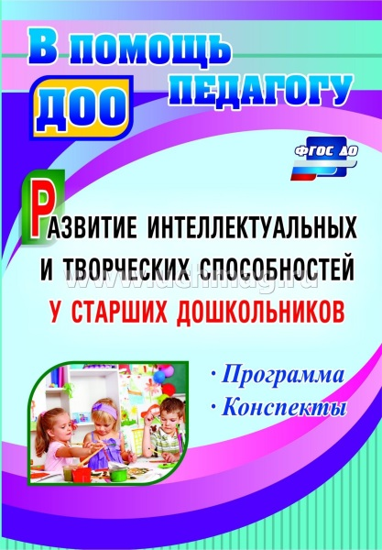

Тема: Космический полет на Луну
Программное содержание:
- создать условия для развития умений составлять простые арифметические задачи и записывать их решение с помощью цифр;
- закрепить умение выделять в задаче условие, вопрос, ответ;
- упражнять в счёте в пределах 10 в прямом и обратном порядке;
- способствовать формированию знаний о геометрических фигурах; о последовательности дней недели, времён года, месяцев года;
- содействовать развитию умений ориентироваться на листе бумаги в клетку; различать понятия: «выше – ниже», «шире – уже», «длиннее – короче», «толще – тоньше», «старше – младше».
Материал: фланелеграф, цифры, знаки, мяч, схема, модель для составления арифметических задач.
Раздаточный материал: карточки с заданиями, тетради, карандаши.
Ход организованной образовательной деятельности
I. Мотивационно-побудительный этап.
Давайте, ребята, учиться считать!
Запомните все, что без точного счета
Не сдвинется с места любая работа,
Без счета не будет на улице света,
Без счета не сможет подняться ракета,
И в прятки сыграть не сумеют ребята.
Беритесь, ребята, скорей за работу –
Учиться считать, чтоб не сбиться со счету.
II. Организационно-поисковый этап.
– как вы думаете, а чем мы сейчас будем заниматься? Сегодня мы с вами отправимся в космос на планету Математики. Там нас ждут большие трудности, но я думаю, что вы с ними справитесь. на чем мы с вами отправимся?
Перед вами листок бумаги, а на нем цифры. Соединив цифры по порядку, мы узнаем, на чем мы с вами полетим.
дети последовательно соединяют цифры линиями контур ракеты.
– Что у нас получилось?
Игра с мячом «Назови число».
– займите свои места, сядьте поудобнее. Для того чтобы поднялась наша ракета, нам надо правильно нажать нужные кнопки от 1 до 10.
– Какое число называется предыдущим? (то, которое стоит перед названным.)
– какое – последующим? (то, которое стоит после названного.)
– Я буду бросать мяч и называть число, а вы, бросая мне мяч обратно, будете называть предыдущее и последующее числа.
Воспитатель бросает мяч каждому ребенку индивидуально.
– Мы полетели. А пока мы с вами летим, чтобы не было скучно, я загадаю вам загадки. Слушайте внимательно:
• У бабушки Даши – внучка Маша,
Кот Пушок, собака Дружок.
– Сколько у бабушки внуков? (1.)
• На дереве сидят 4 птицы: 2 воробья, остальные – вороны.
– Сколько ворон? (2.)
• 9 грибов нашел Вадим, а потом еще один.
Вы ответьте на вопрос: сколько он грибов принес?» (10.)
– Мы приземляемся на планете Математики.
Физкультминутка.
Дети выполняют движения, следуя словам.
В понедельник я купался, | (изображают плавание.)
А во вторник – рисовал, | (изображают рисование.)
В среду долго умывался, | («умываются».)
А в четверг в футбол играл, | (бегут на месте.)
В пятницу я прыгал, бегал, | (прыгают.)
Очень долго танцевал, | (кружатся на месте.)
А в субботу, воскресенье | (хлопают в ладоши.)
Целый день я отдыхал. | (садятся на корточки, руки под щеку – засыпают.)
Решение задач.
– мы и не заметили, как быстро долетели. Посмотрите, люди с другой планеты приготовили для нас странные задачки. Не зря говорят, что они неопознанные объекты. Задачки-то заколдованные, зашифрованные. Здесь какие-то схемы, модели. Можно ли по этим схемам придумать задачки? Прежде чем вы составите задачки, давайте вспомним:
– Из каких двух частей состоит задача? (условие, вопрос.)
– Если в вопросе есть слово «осталось», то какой арифметический знак нужно поставить?
– Если в вопросе есть слово «стало», то какой арифметический знак нужно поставить?
– Сколько чисел, как минимум, должно быть в условии задачи?
Работа со схемой.
Решение: 4 – 1 = 3 (от четырех отнять один, осталось три).
Дети самостоятельно придумывают и решают задачи.
– на дереве сидело восемь птиц, к ним прилетела еще одна. Сколько всего птиц стало на дереве? (К 8 прибавить 1, получится 9.)
Математический диктант.
– А теперь пора нам возвращаться домой. Но чтобы лететь назад, нам нужно найти другие кнопки. Для этого возьмите лист бумаги и карандаш.
1) В левом верхнем углу нарисуем квадрат.
2) В правом нижнем углу – овал.
3) В левом нижнем углу – прямоугольник.
4) В правом верхнем углу – круг.
5) А посередине – треугольник.
– Опять берем старт. Отсчитываем: 10, 9, 8, 7, 6, 5, 4, 3, 2, 1, 0.
Пуск! Полетели!
Умственная разминка.
– Какое сейчас время года?
– Сегодня вторник, а завтра?
– Какие арифметические знаки вы знаете?
– Если линейка длиннее карандаша, то карандаш…
– Если стол выше стула, то стул…
– Если дорога шире тропинки, то тропинка…
– Сколько месяцев в году?
– Назовите весенние месяцы.
– Сколько ушей у трех мышей?
– Сколько концов у двух палок?
– Если сестра старше брата, то брат…
III. Рефлексивно-корригирующий этап.
– Мы приземлились! Земля встречает нас хлебом и солью.

